## 实验内容——模拟RAM运行情况

用SW-SPDT、74LS244,/74LS273,6166，DIPSWC_8，RESPACE-8模拟REGISTER, IR, PC, RAM, CLOCK CONTROLLER，AR，仿真ALU运行状况并记录。

## 实验原理

6116在不同的状态下可以读写对应地址中的数据：

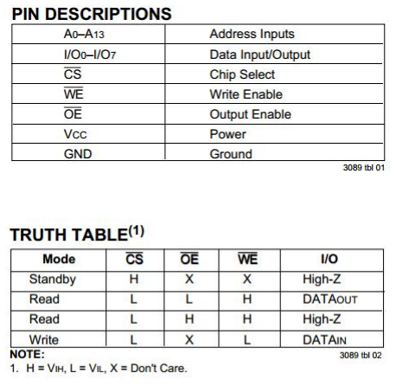

74LS273可以存储地址：

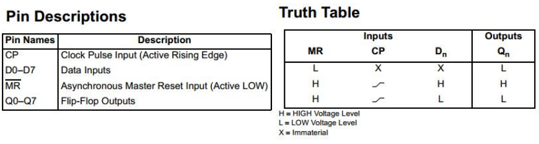

## 实验步骤

1. 按原理图布置器件：

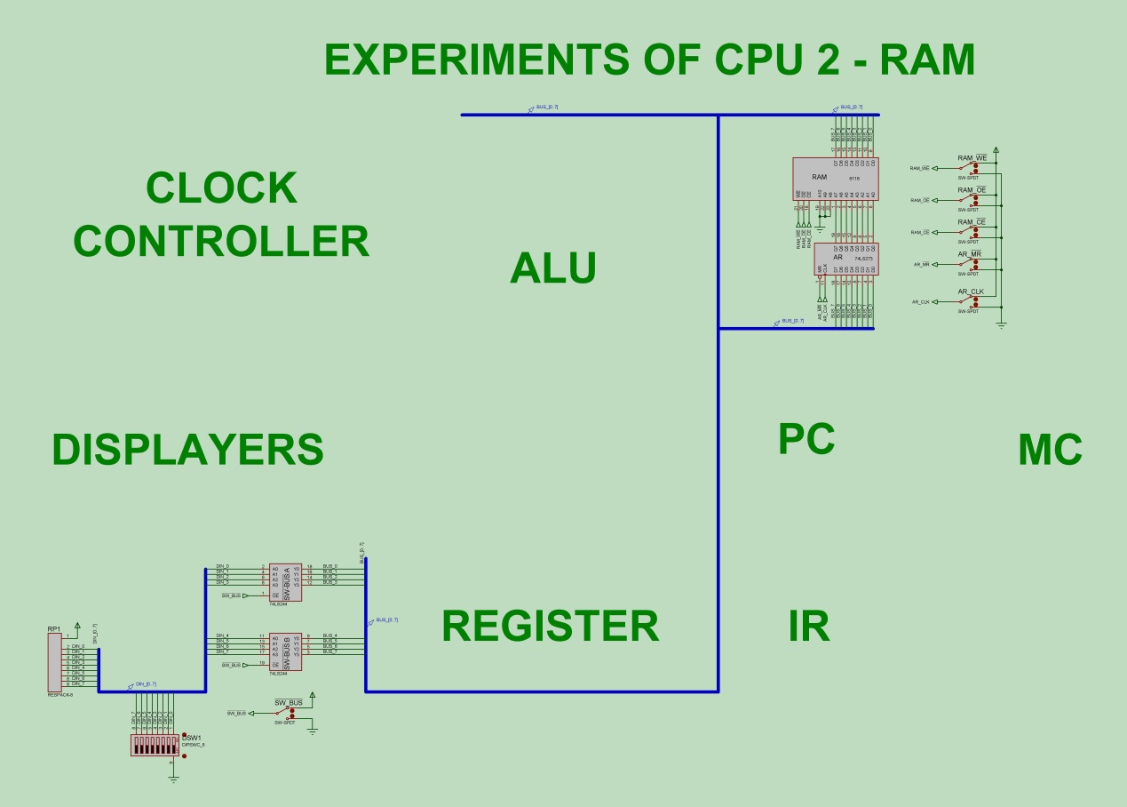

项目文件见201230600095_12cs1_cwh2.pdsprj

1. 除了AR_CLK外全置1；
2. SW_BUS=0；
3. 拨码开关00；
4. AR_CLK为1，瞬间给一个高电平，AR为全0，即锁入地址00
5. 拨码01，RAM_CE为0，使能，RAM_WE先低后高，即负脉冲给RAM，将01写入6116，
6. 拨码地址10,ALK给一个高电平1，锁入AR；
7. 拨码02，RAM_CE使能，RAM_WE负脉冲，写入RAM
8. 地址00，锁入AR，使SW-BUS失效，总线为FLT，
9. RAM_CE使能，RAM-OE使能，RAM把00H中的数据输出。
10. sw-bus使能，其他失效，RAM输出端高阻态。
11. 地址01，放入总线，锁入AR，使SW-BUS失效，RAM-CE,OE，使能，RAM把01中的数据输出。

## 实验结果

|  |  |  |  |  |  |  |  |  |
| --- | --- | --- | --- | --- | --- | --- | --- | --- |
| DSW1 | $SW-BUS$ | AR_CLK | 6116 | | | AR | RAM | STEPS |
| $CE$ | $OE$ | $WE$ |
| 00 | L | ↑ | H | H | H | 00 | 00 | Write address 00H to AR |
| 01 | L | - | L | H | ↓ | 00 | 01 | Write DATA 01H to RAM |
| 10 | L | ↑ | H | H | H | 10 | 10 | Write address 10H to AR |
| 02 | L | - | L | H | ↓ | 10 | 02 | Write DATA 02H to RAM |
| 00 | H | - | L | H | H | 00 | 01 | Read DATA from address 00H |
| 10 | H | - | L | H | H | 10 | 02 | Read DATA from address 10H |